**РОССИЙСКИЙ УНИВЕРСИТЕТ ДРУЖБЫ НАРОДОВ**

**Факультет физико-математических и естественных наук**

**Кафедра прикладной информатики и теории вероятностей**

**ОТЧЕТ**

**ПО ЛАБОРАТОРНОЙ РАБОТЕ № 15**

***дисциплина: Администрирование локальных сетей***

Студент: Каримов Зуфар

Группа: НПИ-01-18

Москва 2021

**Оглавление**

1. Цель работы………………………………………………………………………..3

2. Постановка задачи…………………………………………………………………4

3. Порядок выполнения работы..................................................................................5

4. Выводы ...................................................................................................................25

5. Контрольные вопросы…………………………………………………………...26

**Цель работы**

Настроить динамическую маршрутизацию между территориями организации.

**Постановка задачи**

1. Настроить динамическую маршрутизацию по протоколу OSPF на маршрутизаторах msk-donskaya-gw-1, msk-q42-gw-1, msk-hostel-gw-1, sch-sochi-gw-1 (см. раздел 15.4.1).

2. Настроить связь сети квартала 42 в Москве с сетью филиала в г. Сочи напрямую (см. раздел 15.4.2).

3. В режиме симуляции отследить движение пакета ICMP с ноутбука администратора сети на Донской в Москве (Laptop-PT admin) до компьютера пользователя в филиале в г. Сочи pc-sochi-1.

4. На коммутаторе провайдера отключить временно vlan 6 и в режиме симуляции убедиться в изменении маршрута прохождения пакета ICMP с ноутбука администратора сети на Донской в Москве (Laptop-PT admin) до компьютера пользователя в филиале в г. Сочи pc-sochi-1.

5. На коммутаторе провайдера восстановить vlan 6 и в режиме симуляции убедиться в изменении маршрута прохождения пакета ICMP с ноутбука администратора сети на Донской в Москве (Laptop-PT admin) до компьютера пользователя в филиале в г. Сочи pc-sochi-1.

6. При выполнении работы необходимо учитывать соглашение об именовании (см. раздел 2.5).

**Последовательность выполнения работы**

**15.4.1. Настройка OSPF**

**15.4.1.1. Настройка маршрутизатора msk-donskaya-gw-1**

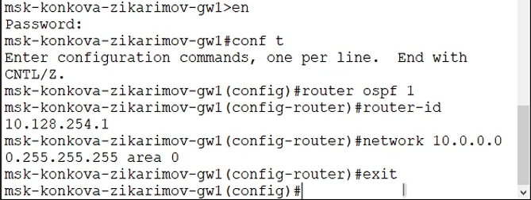

**15.4.1.2. Проверка состояния протокола OSPF на маршрутизаторе msk-donskaya-gw-1**

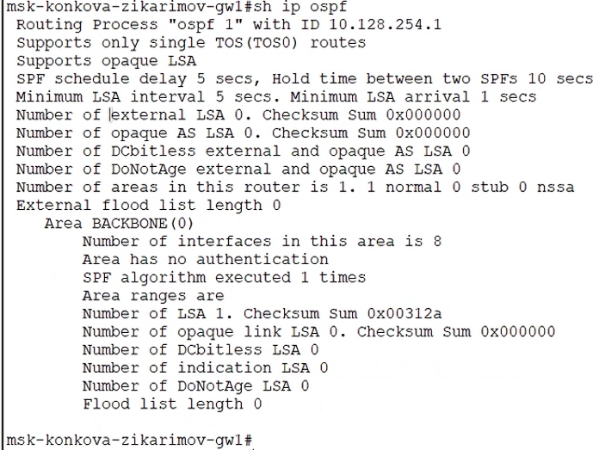

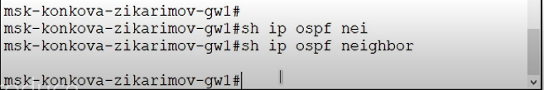

Команда show ip ospf neighbor показывает статус всех соседей в заданном сегменте. Соседей нету.

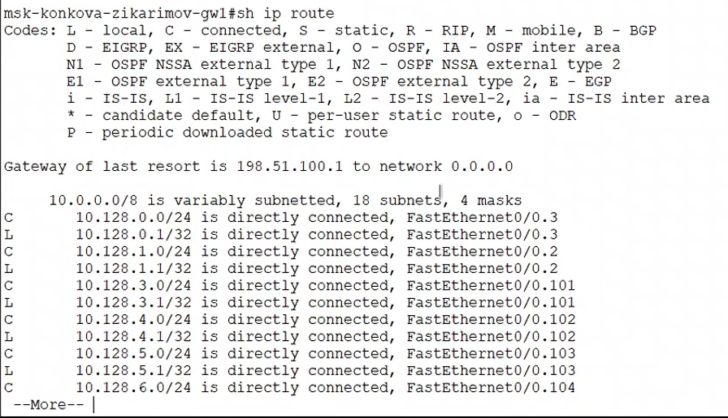

Команда show ip ospf route (или show ip route) выводит информацию из таблицы маршрутизации.

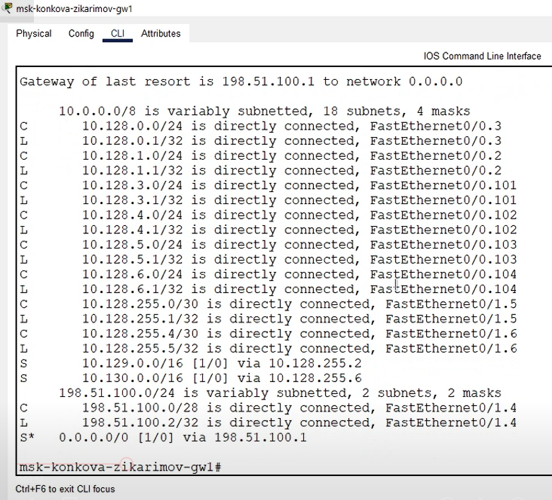

Коды маршрутизатора :

L – локальный, C - подключен, S - статический, I - IGRP, R - RIP, M - мобильный, B - BGP,

D - EIGRP, EX - EIGRP external, O - OSPF, IA - OSPF inter area

E1 - OSPF external type 1, E2 - внешний тип OSPF 2, E - EGP

i - IS-IS, L1 - IS-IS уровень-1, L2 - IS-IS уровень-2, * - кандидат по умолчанию

Указывает протокол, по которому был получен маршрут. Возможные значения включают следующее:

* I - производное от IGRP
* R - производный RIP
* O - производное OSPF
* C - подключен
* S - статический
* E - производное EGP
* B - на основе BGP
* i - IS-IS полученный

Тип маршрута. Возможные значения включают следующее:

* указывает последний путь, использованный при пересылке пакета. Это относится только к пакетам без быстрой коммутации. Однако он не указывает, какой путь будет использоваться следующим при пересылке пакета без быстрой коммутации, за исключением случаев, когда пути имеют равную стоимость.
* IA - межзональный маршрут OSPF.
* E1 - внешний маршрут OSPF типа 1.
* E2 - внешний маршрут OSPF типа 2.
* L1 - маршрут IS-IS Level 1.
* L2 - маршрут IS-IS уровня 2.

**15.4.1.3. Настройка маршрутизатора msk-q42-gw-1**

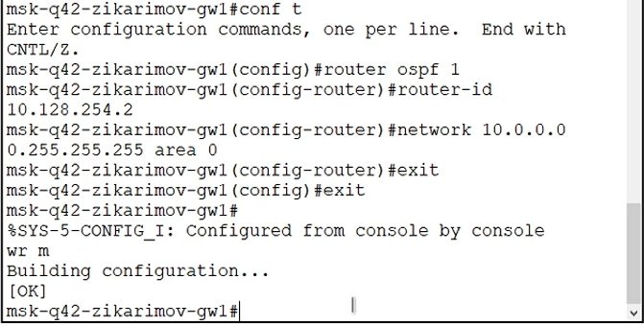

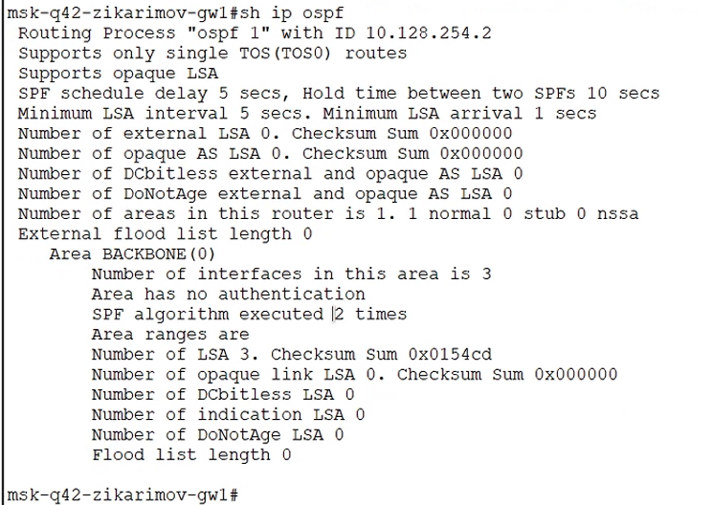

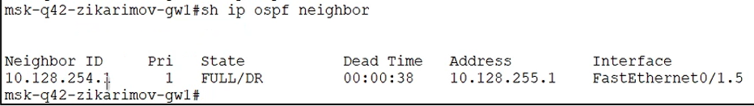

Показал соседа – маршрутизатор на территории Коньково msk-konkova-zikarimov-gw1.

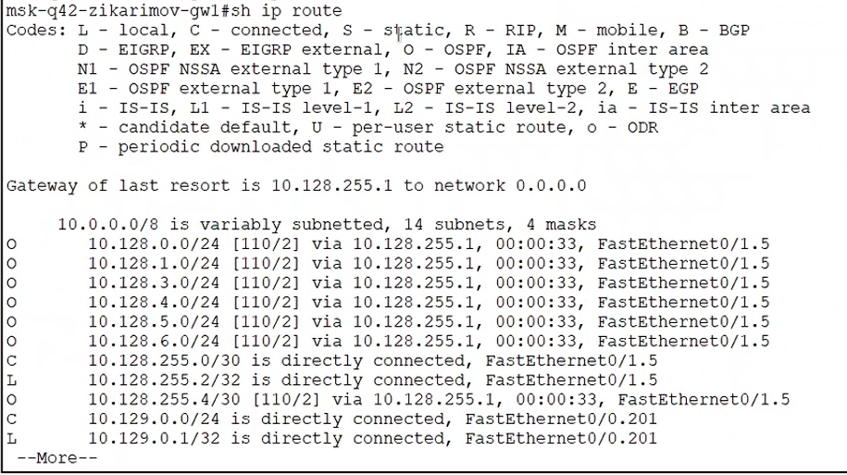

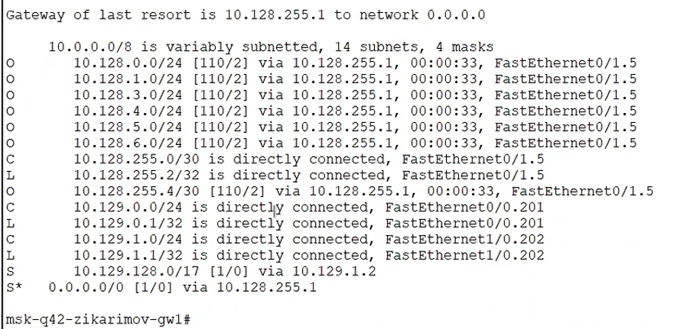

**15.4.1.4. Настройка маршрутизирующего коммутатора msk-hostel-gw-1**

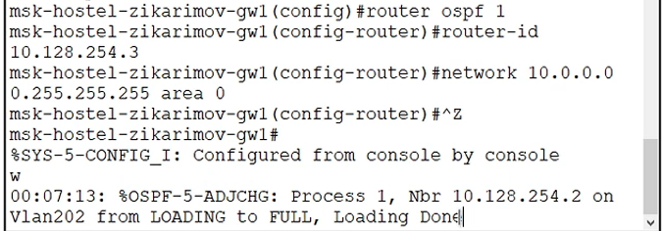

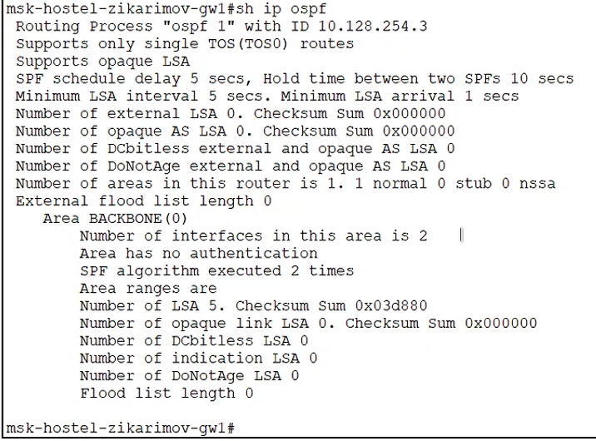

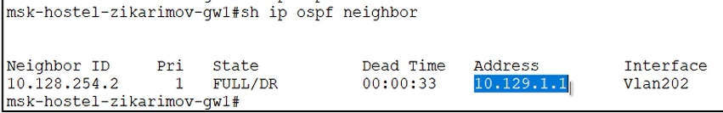

Сосед – коммутатор на территории Москва, 42 квартал. msk-q42-zikarimov-sw1.

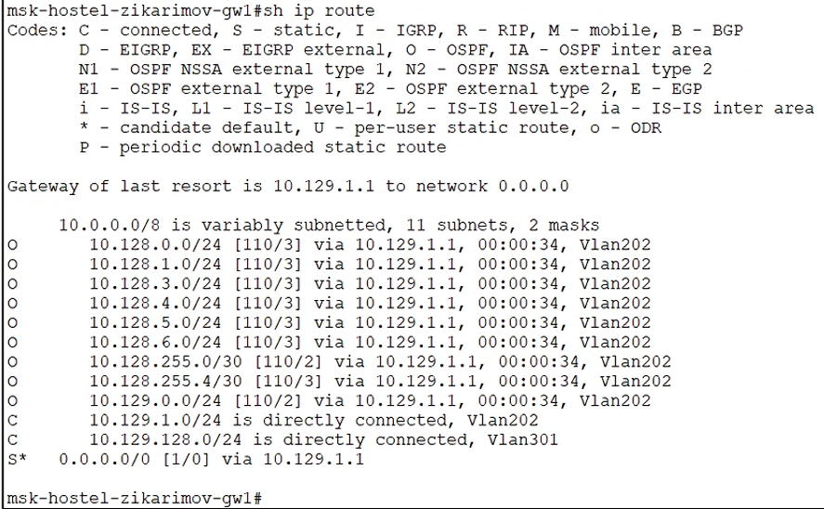

**15.4.1.5. Настройка маршрутизатора sch-sochi-gw-1**



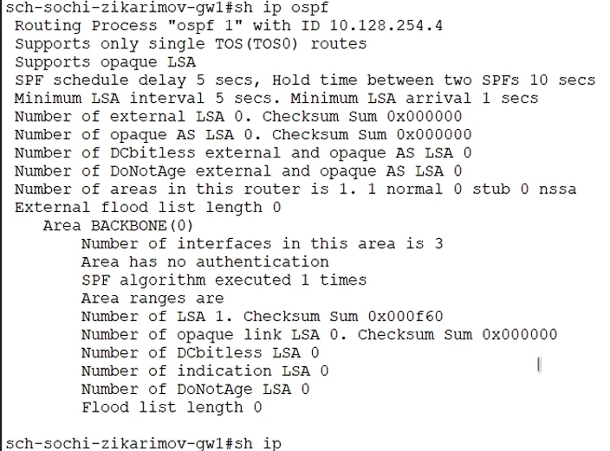

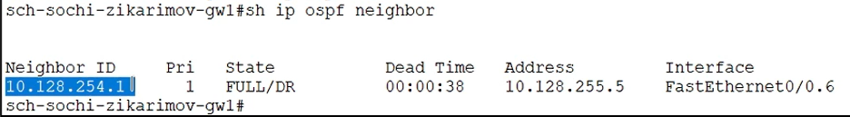

Ближайший сосед – msk-konkova-zikarimov-gw1.

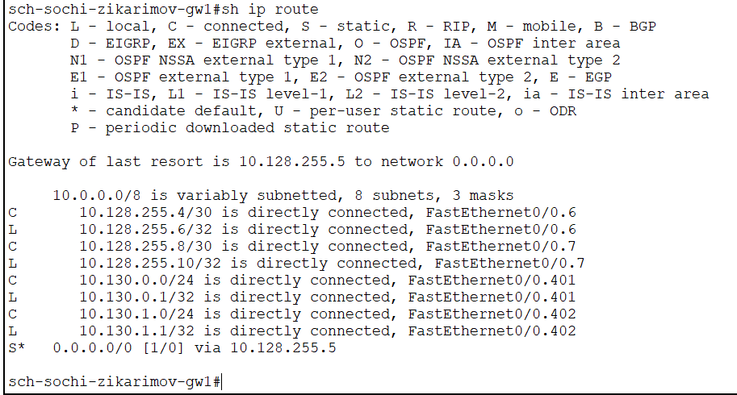

Проверил состояние протокола OSPF на всех маршрутизаторах.

Что можно сказать о соседях OSPF на разных маршрутизаторах?

При введении команды sh ip ospf neighbor отображаются только те соседи OSFP, которые подключены по кабелям через коммутаторы к исходным маршрутизаторам.

Что можно сказать о маршрутных таблицах на разных маршрутизаторах?

Если заданы ip-адреса на соединяющих их интерфейсах, то настроены маршруты с одних маршрутизаторов на другие: на msk-konkova-zikarimov-gw1 есть маршруты до всех роутеров внешних сетей; во внешних сетях есть маршруты до устройств своей сети и до msk-konkova-zikarimov-gw1

**15.4.2. Настройка линка 42-й квартал–Сочи**

**15.4.2.1. Настройка интерфейсов коммутатора provider-sw-1**

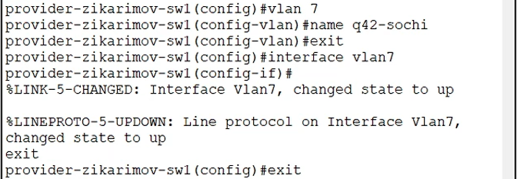

**15.4.2.2. Настройка маршрутизатора msk-q42-gw-1**

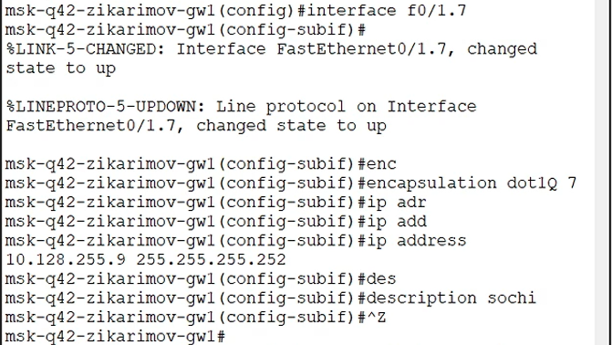

**15.4.2.3. Настройка коммутатора sch-sochi-sw-1**

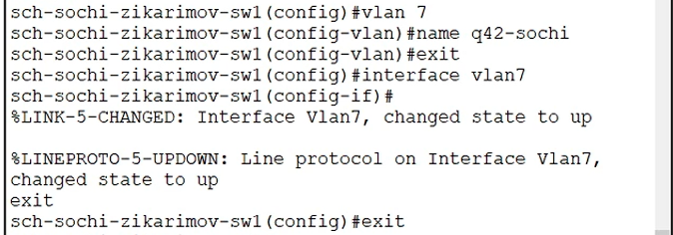

**15.4.2.4. Настройка маршрутизатора sch-sochi-gw-1**

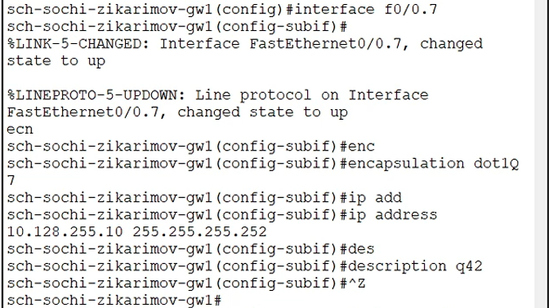

**3. В режиме симуляции отследить движение пакета ICMP с ноутбука администратора сети на Коньково в Москве (Laptop-PT admin) до компьютера пользователя в филиале в г. Сочи pc-sochi-1.**

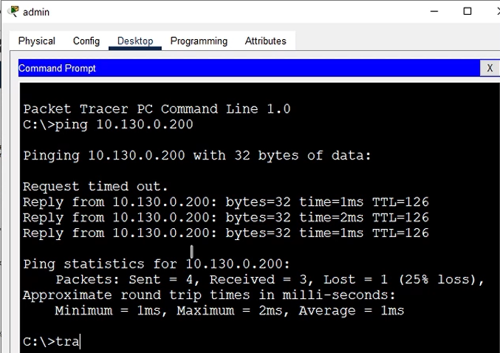

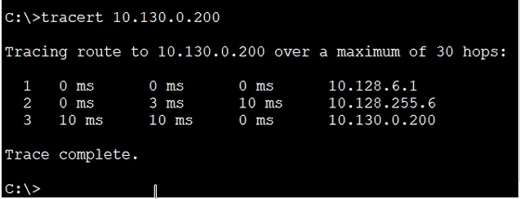

Мы видим, что пакет будет идти прямо на филиал Сочи. И теперь запустим пинг в режиме симуляции и убедимся об этом.

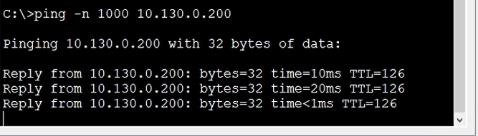

Запустили 1000 пингов, чтобы проверить.

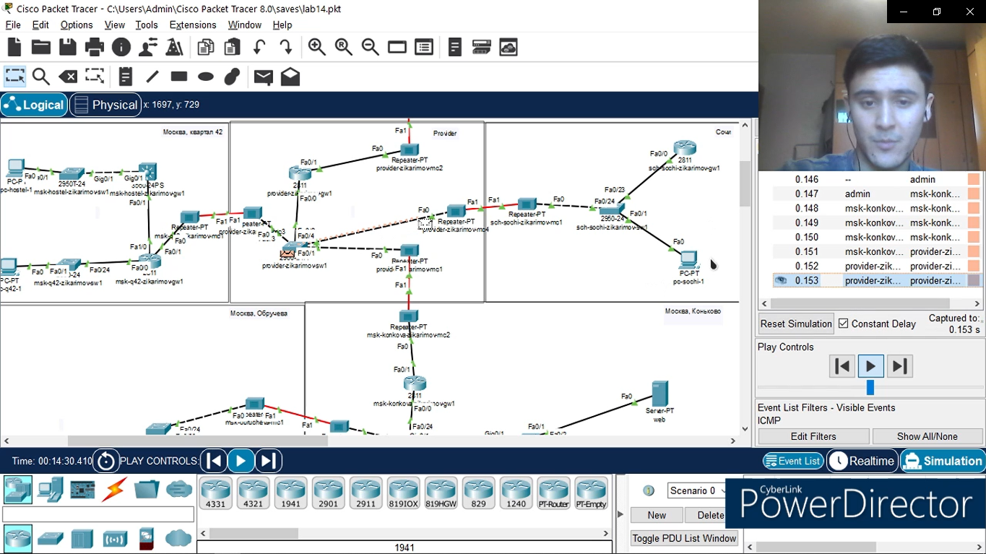

На скриншоте можно увидеть, что пакет идет из provider-zikarimov-sw1 в provider-zikarimov-mc4. Из этого можно сделать вывод, что пакет направляется в филиал Сочи.

**4. На коммутаторе провайдера отключить временно vlan 6 и в режиме симуляции убедиться в изменении маршрута прохождения пакета ICMP с ноутбука администратора сети на Коньново в Москве (Laptop-PT admin) до компьютера пользователя в филиале в г. Сочи pc-sochi-1.**

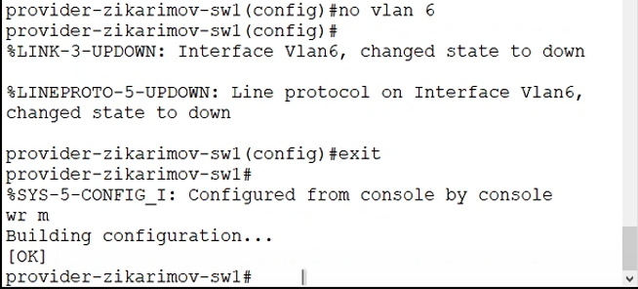

Отключили vlan6.

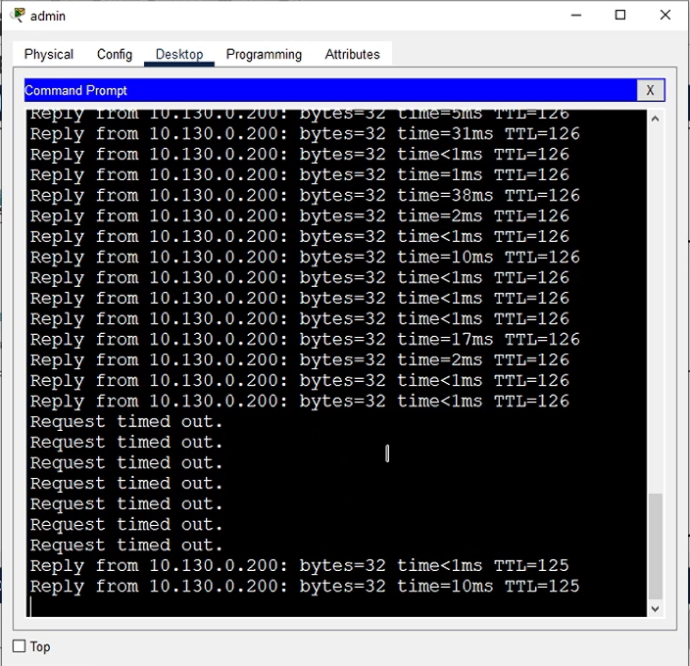

Сеть упала и это можно заметить на скриншоте. И восстановилось через 7 пингов.

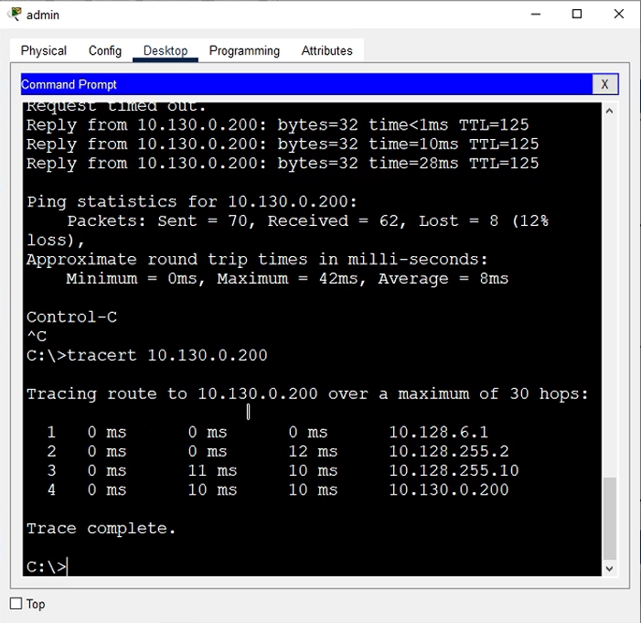

Проверили, что пакет будет идти, до компьютера на территории филиала Сочи, через 42 квартал.

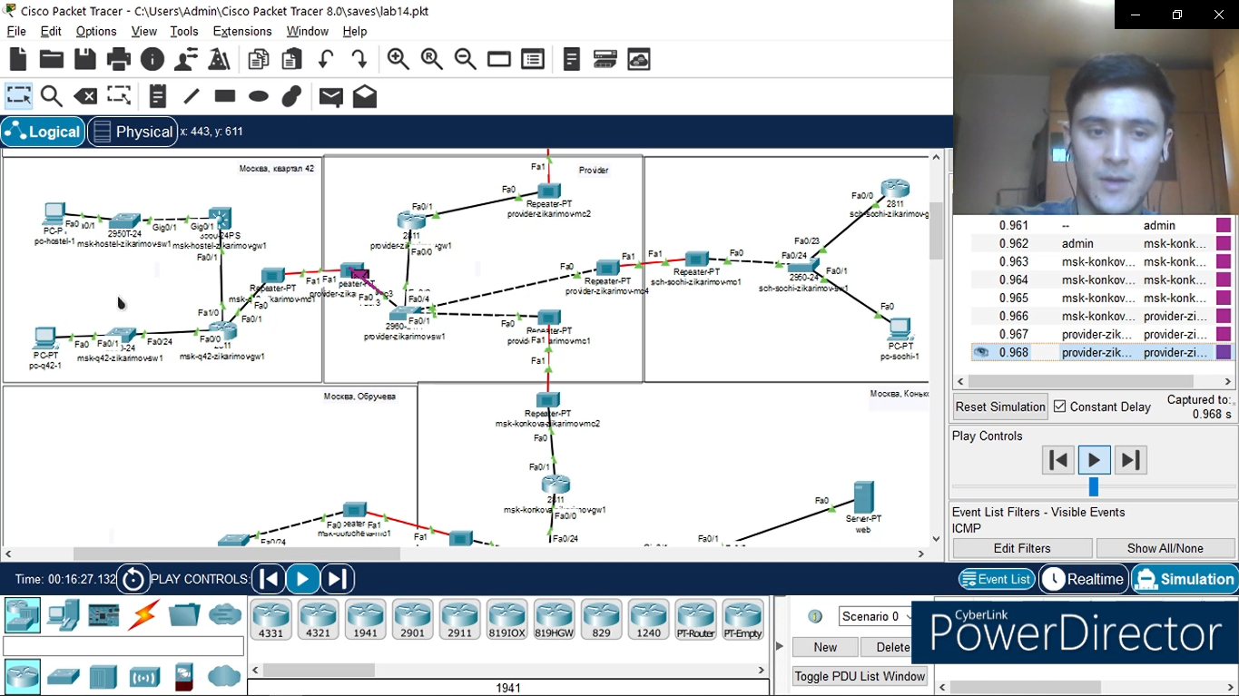

Пакет идет сначала в 42 квартал, а уже потом на филиал Сочи. Это все, потому что мы отключили vlan6.

**5. На коммутаторе провайдера восстановить vlan 6 и в режиме симуляции убедиться в изменении маршрута прохождения пакета ICMP с ноутбука администратора сети на Коньково в Москве (Laptop-PT admin) до компьютера пользователя в филиале в г. Сочи pc-sochi-1.**

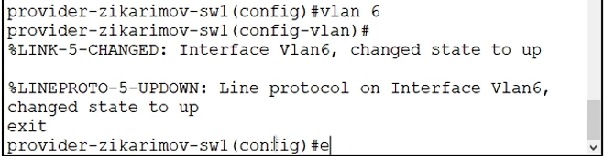

Восстановили vlan 6.

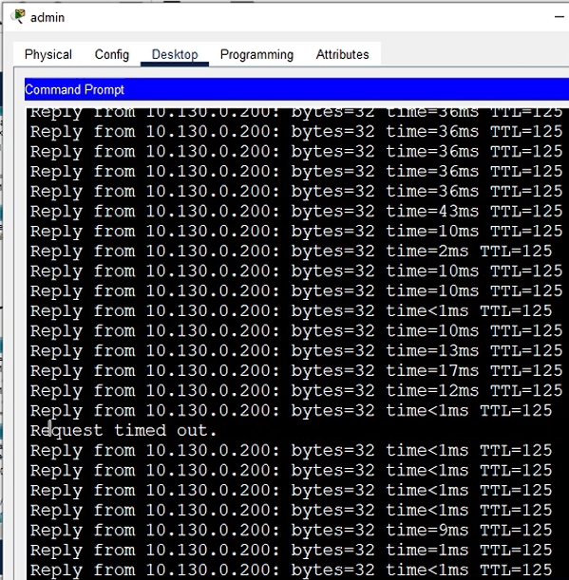

Восстановили сеть.

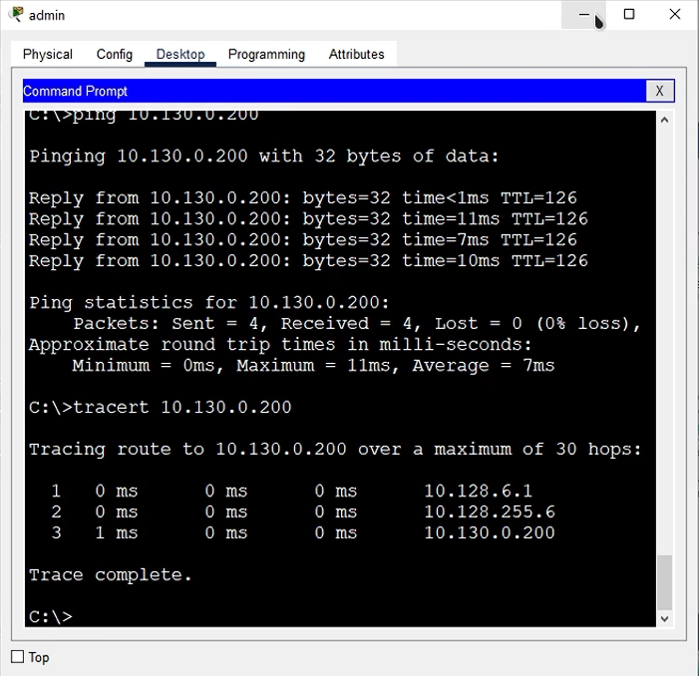

Пакет идет прямо к филиалу Сочи.

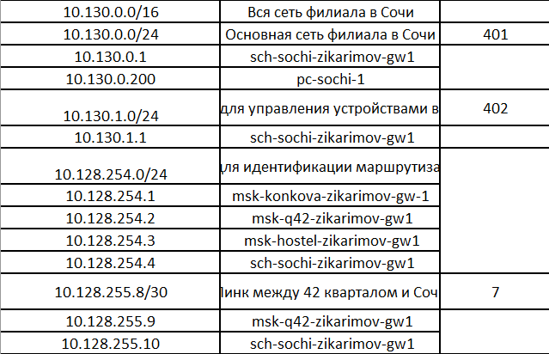

**Выводы**

Настроил динамическую маршрутизацию между территориями организации.

**Контрольные вопросы**

1. Какие протоколы относятся к протоколам динамической маршрутизации?

OSPF, RIP, EIGRP

2. Охарактеризуйте принципы работы протоколов динамической маршрутизации.

Маршрутизаторы по протоколу делятся между собой информацией из своих таблиц маршрутизации и корректируют их в соответствии с остальными.

3. Опишите процесс обращения устройства из одной подсети к устройству из другой подсети по протоколу динамической маршрутизации.

Вектор-Расстояние — маршрутизатор рассылает список адресов со сборным параметром расстояния (кол-во маршрутизаторов, производительность и т. д.) из доступных сетей. Состояние канала — маршрутизаторы обмениваются топологической (связи маршрутизаторов) информацией.

4. Опишите выводимую информацию при просмотре таблицы маршрутизации.

Пример вывода команды show ip route при вводе без адреса

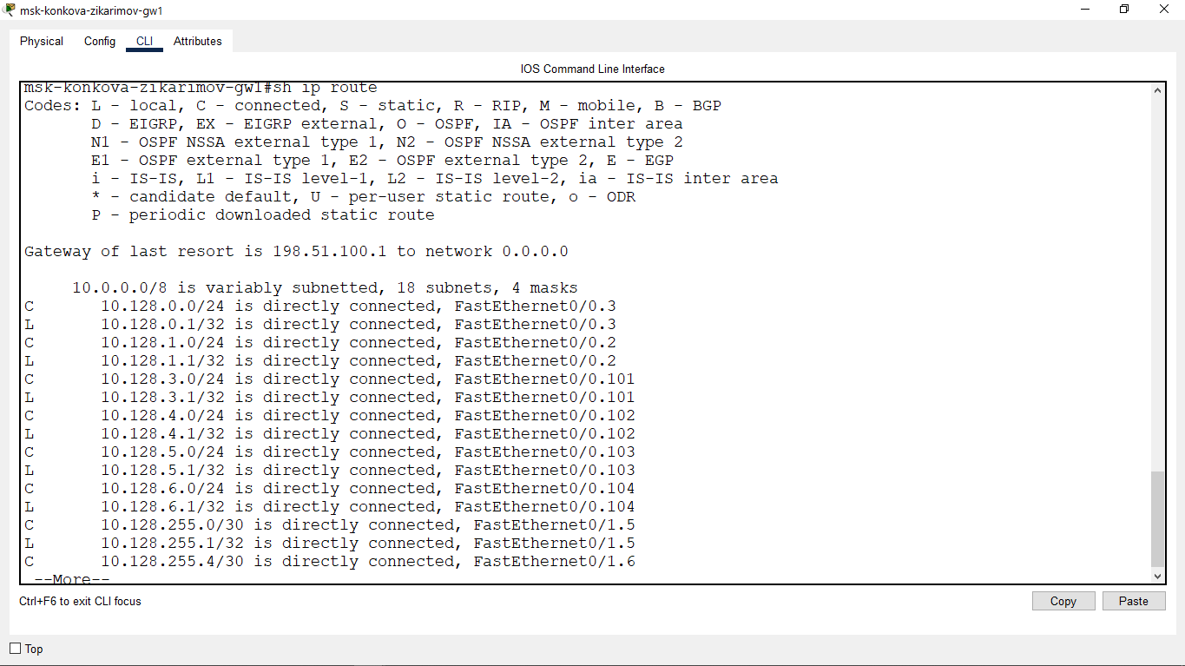

Коды маршрутизатора :

L – локальный, C - подключен, S - статический, I - IGRP, R - RIP, M - мобильный, B - BGP,

D - EIGRP, EX - EIGRP external, O - OSPF, IA - OSPF inter area

E1 - OSPF external type 1, E2 - внешний тип OSPF 2, E - EGP

i - IS-IS, L1 - IS-IS уровень-1, L2 - IS-IS уровень-2, * - кандидат по умолчанию

Указывает протокол, по которому был получен маршрут. Возможные значения включают следующее:

* I - производное от IGRP
* R - производный RIP
* O - производное OSPF
* C - подключен
* S - статический
* E - производное EGP
* B - на основе BGP
* i - IS-IS полученный

Тип маршрута. Возможные значения включают следующее:

* указывает последний путь, использованный при пересылке пакета. Это относится только к пакетам без быстрой коммутации. Однако он не указывает, какой путь будет использоваться следующим при пересылке пакета без быстрой коммутации, за исключением случаев, когда пути имеют равную стоимость.
* IA - межзональный маршрут OSPF.
* E1 - внешний маршрут OSPF типа 1.
* E2 - внешний маршрут OSPF типа 2.
* L1 - маршрут IS-IS Level 1.
* L2 - маршрут IS-IS уровня 2.